Kl. VII 26.03

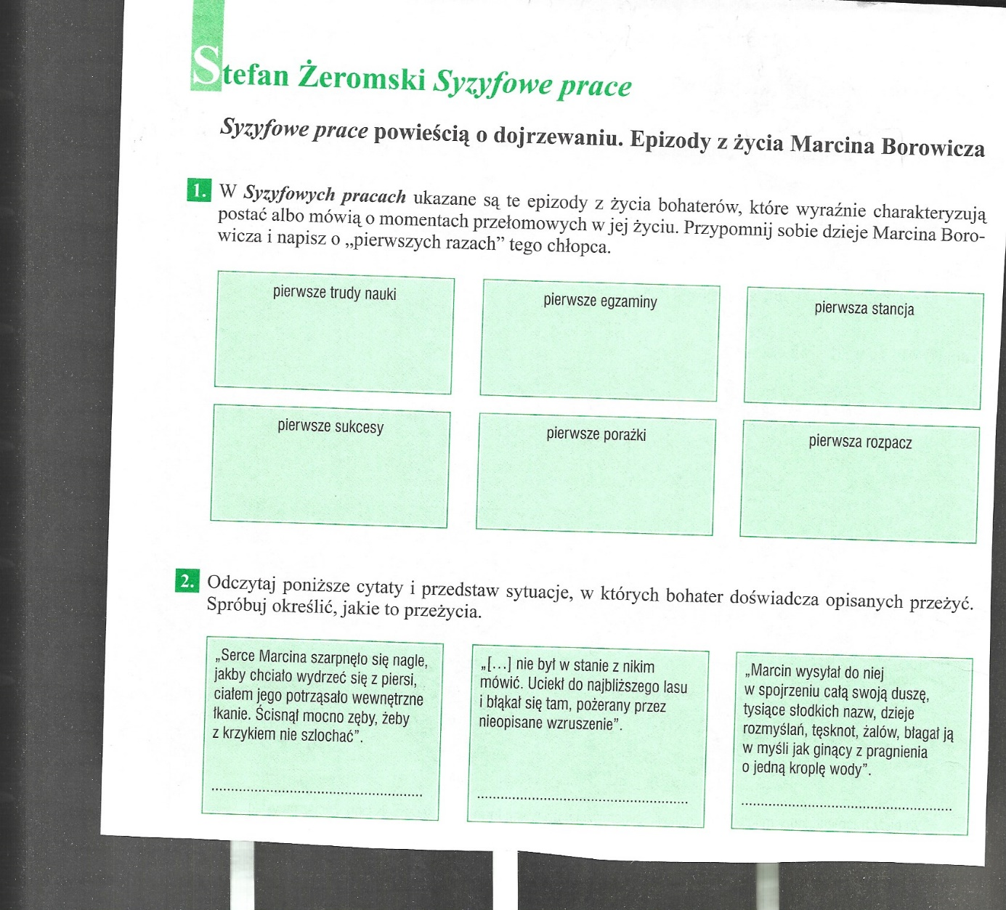

Wyjaśni słowo: epizod.

